Проект совместно с родителями «Давно на белом свете живет, годами стар, поэтами воспетый пузатый самовар!»

Подготовила и выполнила: воспитатель МБДОУ – д/с «Солнышко» р.п. Советское Евдокимова Наталья Арсентьевна
Дата проведения: сентябрь 2016 год.

Цели: Вызвать у детей интерес к традициям русского народа, познакомить с обрядом чаепития.
Задачи проекта:
- познакомить детей с русским самоваром, историей его возникновения и появления на Руси;
- активизировать познавательный интерес, внимание и память детей, развивать логическое мышление и воображение.

Актуальность: сохранение и восстановление традиций народной культуры.

План проекта:
- НОД. Познавательное развитие: «Путешествие в далекое прошлое самовара».
- НОД. Художественно-эстетическое развитие: «Самый необычный самовар».
- НОД. Речевое развитие. Заучивание стихов, пословиц и поговорок о самоваре.
- Проведение конкурса среди родителей «Ах, Самовар!» (изготовление детьми и родителями самоваров из различных материалов).
- Консультация с родителями «Секреты чайного стола».
- Изготовление папки-передвижки для родителей «Забытые рецепты».
- Рассматривание репродукции картин Б. Кустодиева «Купчиха за чаем», К. Коровина «За чайным столом».
- Развлечение совместно с родителями «В гостях у Матрены!».

Предполагаемые результаты:
Осознание детьми и взрослыми значимости народных традиций.
Участники проекта:
Дети подготовительной к школе группы, их родители, воспитатели.
НОД. Художественно-эстетическое развитие: «Самый необычный самовар».

Цель: Продолжать знакомить с разновидностями самоваров; формировать интерес к народным промыслам.
Предварительная работа: Рассматривание репродукции картин Б. Кустодиева «Купчиха за чаем», К. Коровина «За чайным столом».
Материал: на каждого ребенка акварельные краски, кисточки, стаканчики с водой, трафареты самоваров по выбору детей.
Ход занятия:
Вводная часть:
К детям в гости приходит самовар.

Воспитатель: Здравствуй, самовар. Как здорово, что ты к нам пришел!
Самовар (отвечает взрослый): Здравствуйте, дети и взрослые. И я очень рад, что попал к вам в гости. Слышал я, что вы интересуетесь моей историей. А кто мне скажет, почему меня так называют? (ответы детей). Кто-нибудь знает где и когда я появился? (ответы детей).
Самовар: Самовары на Руси славились разнообразием форм, фасонов. Первые самовары имели шарообразную форму. С течением времени формы самоваров менялись и получали самые разные обиходные названия: «банка», «рюмка», «ваза», «желудь», «репка», «пасхальное яйцо», «пламя». Каждая фабрика старалась придумать свой непохожий на другие самовар.
Проблемная часть:
Воспитатель: Да, самоваров на Руси великое множество. Давайте мы тоже выберем себе самовар, какой понравится каждому, и на свое усмотрение разукрасим его.

Проводится физ.минутка: Игра-потешка «Самовар» (дети водят хоровод вокруг самовара, инсценируя потешку).
Дети: (хором) Самовар, самовар!
Старый медный самовар!
Может, стал ты слишком стар?
Всё стоишь, да пыхтишь
Всё никак не закипишь.
Самовар (воспитатель): Что вы, что вы?
Как не стыдно?
Даже слушать мне обидно!
Как сейчас разозлюсь,
Как сейчас рас- ки- пя- чусь!
Всё во мне уже клокочет,
Всё кипит.
Кто чаю хочет?
Дети: Наливай, наливай
Самый вкусный свежий чай.
Основная часть:
Воспитатель: Попробуйте разрисовать выбранные вами самовары на свой вкус.
Дети приступают к работе и рисуют.

Подведение итогов:
Воспитатель: Дети, давайте покажем самовару ваши рисунки. (рисунки вывешиваются на магнитную доску, самовар выбирает понравившийся ему рисунок).

Самовар: Какие вы молодцы! Настоящие художники! Думаю, что такая хорошая работа должна быть награждена (раздает детям сладости). Порадовали вы меня! До свидания, дети!
Итоги конкурса «Ах, Самовар!»

I место – семья Питюлиных
II место – семья Репиных
II место – семья Волковых
III место – семья Свинарь
Досуг «В гостях у Матрены!»
Звучит аудиозапись русской народной музыки. Матрена (воспитатель) в русско-народном костюме встречает детей и их родителей у дверей.

Матрена: Здравствуйте, гости дорогие! Милости прошу вас на праздничное чаепитие.
Дети с родителями проходят в зал, оформленный в русско-народном стиле.
Матрена: Чаепитие – многовековая традиция гостеприимства русского народа. В древние времена бывало гость на порог, а хозяйка за самовар – «Гостю – чай, сахар и радость! ». Слышала я, что вы всю неделю знакомились с самоваром. И стихи наверно выучили? А давайте-ка расскажите мне их.
Дети рассказывают стихотворения Меньшиковой Л., Парамонова С., Ефимовой Т.

Матрена: Ну, молодцы ребята! Самовар – символ, уюта, тепла и семейного очага. Самовары на Руси славились разнообразием форм, они бывают жаровые и электрические.
Поводится игра «Сложи картинку». Дети вместе с мамами составляют картинки с изображением разных самоваров.
Матрена: А что пьют из самовара?
Дети: Чай!
Физ.минутка «Самовар». Матрена и дети выполняют движения, проговаривая текст. Повторить 2-3 раза.
Я пыхчу, пыхчу, пыхчу,
Больше греться не хочу.
Крышка звонко зазвенела:
«Пейте чай, вода вскипела».
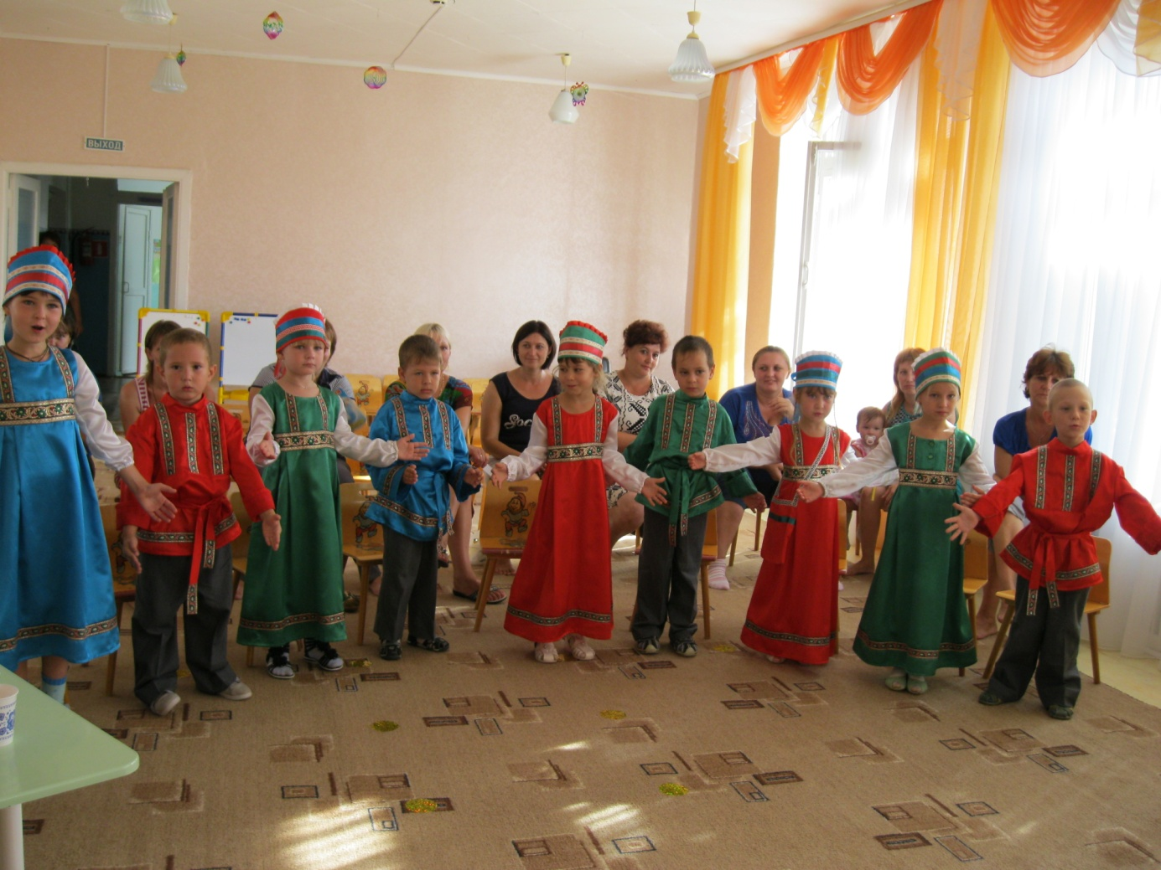
Матрена: Правильно, чай. Поэтому говорить мы будем только о чае. Откуда этот напиток появился в нашей стране?
Ответы детей.
Матрена: А как правильно заваривать чай? (Матрена показывает детям, объясняя при этом как правильно заваривать чай).

Проводится игра «Угадай на вкус». Мамы с закрытыми глазами определяют сорт чая: черный, зеленый, красный.
Матрена: Чай в России в прошлые века пили лишь в особых случаях, поэтому возникло выражение «Чайком побаловаться». Многие бедняки даже не знали, как заваривать чай. В середине XIX века были такие шуточные стихи.
Дети читают шуточные стихи.

Матрена: Я думаю, что с вами такого не случится, ведь о том, как правильно заваривать чай, мы только что узнали. Дети, если в Японии во время чаепития не разговаривают, размышляют о смысле жизни, то в России за чаем общаются, поют чайные частушки.
Мамы исполняют чайные частушки.
Матрена: Мамы частушки нам спели, а дети поиграют в русскую народную игру «Гори-гори ясно».
Проводится игра «Гори-гори ясно».

Матрена: Мы и пели, и играли, и про чай много интересного узнали. Теперь самое время попробовать на вкус этот напиток. Приглашаю всех на чаепитие, усаживайтесь поудобнее, угощайтесь, пожалуйста. Приятного вам чаепития!
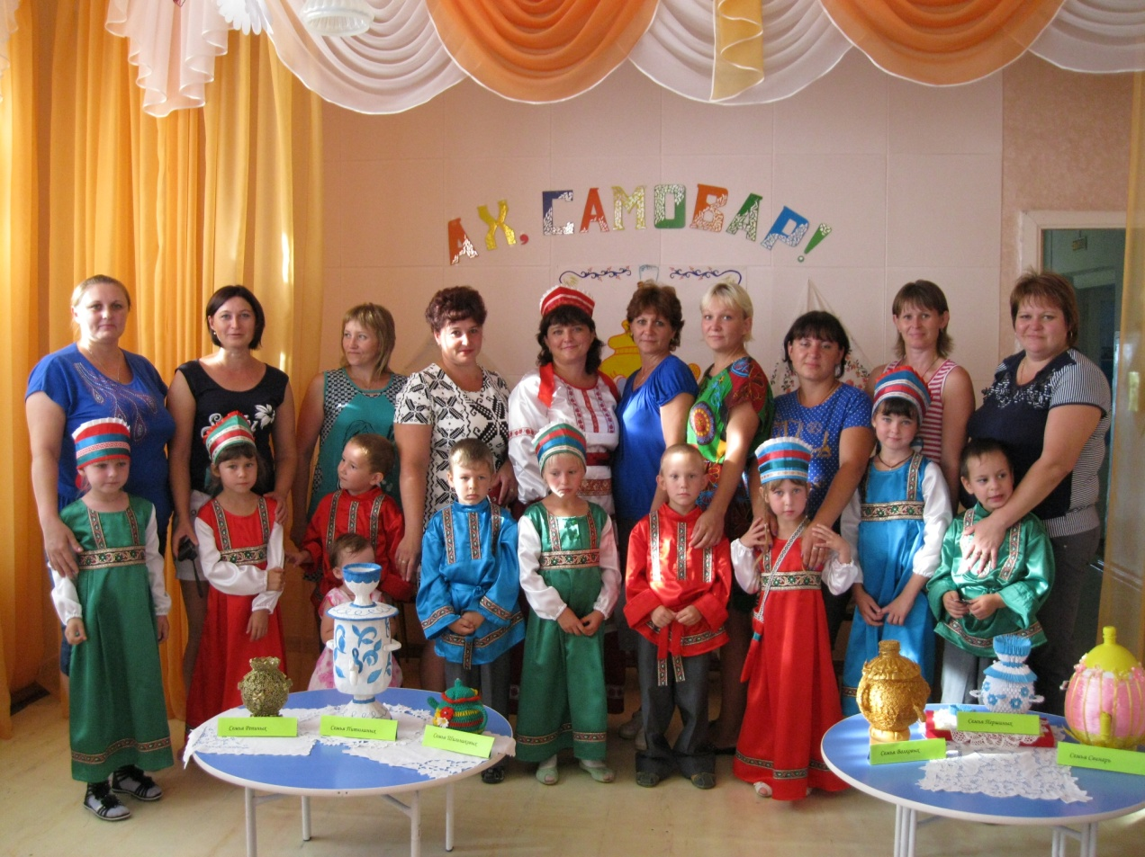

Список использованной литературы:
- Ребенок в детском саду № 2, 2006 г.
- Дошкольное воспитание № 10, 2008 г.
- Г. Ладонщиков. Веселый самовар – Русская книга XXI век, 2007.

